令和３年度

教育コミュニティづくり

実践交流会

（教育コミュニティづくり推進事業研修会・成果報告会）

内 容

講演

**20２２年２月２６日SAT**

大阪府立男女共同参画・青少年センター

（ドーンセンター）7階ホール

13:15～16:30

受付　12:30より

①実践報告

■大阪市　香簑・御幣島小学校区教育協議会-はぐくみネット-（学校支援活動）

■堺市　堺ユネスコ協会（学校支援活動）

■松原市立天美西小学校区

土曜子ども体験活動推進委員会『おやゆびとまれ』（おおさか元気広場）

■柏原市親学習リーダー　親まなびスマイル（家庭教育支援）

■府立堺支援学校（学校支援活動）

**※**新型コロナウイルス感染症拡大防止のため、ブース展示は実施いたしません。

② 講 演

■テーマ　「多様なニーズのある子どもとその親への理解と支援」

■講師　　大阪大谷大学　教育学部長

特別支援教育実践研究センター長　　小田 浩伸 教授

～プロフィール～

専門分野は、特別支援教育。

幼稚園、小中学校、特別支援学校への巡回相談（個別支援・集団づくり・授業づくり等）を通して、子どもや先生方のニーズに応じた指導・支援のあり方を追求している。特別支援学校の教員及び教育委員会指導主事の経験を生かし、特別支援教育の推進に役立つ実践・研究に取り組んでいる。

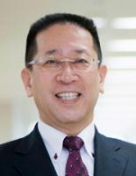

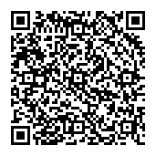

★お申込み★　次のいずれかの方法でお申し込みください。

①案内のあった市町村教育委員会を通じてお申込み（申込締切：市町村からの案内をご確認ください。）

②大阪府インターネット申請・申込みサービスからお申込み（申込期間：１月11日㈫～2月14日㈪）

◆大阪府インターネット申請・申込みサービス申し込み用QRコード（右記）をご活用ください。

◆アドレスは、 <https://www.shinsei.pref.osaka.lg.jp/ers/input?tetudukiId=2021120092>です。

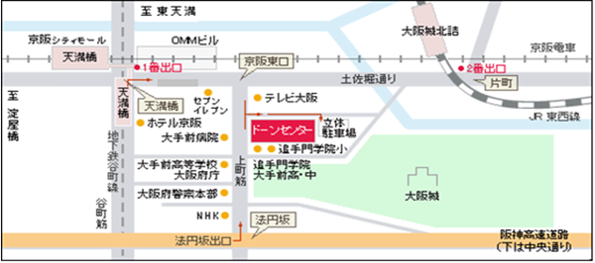

＜会場＞

大阪府立男女共同参画・青少年センター（ドーンセンター）

〒540-0008　大阪市中央区大手前１丁目３番４９号　　　TEL 06-6910-8500

＜Osaka Metro・京阪「天満橋」駅①番出入口から

東へ約350m＞

大阪府教育庁 市町村教育室 地域教育振興課

TEL：06－694４－６９０１　FAX：06－6944－6902